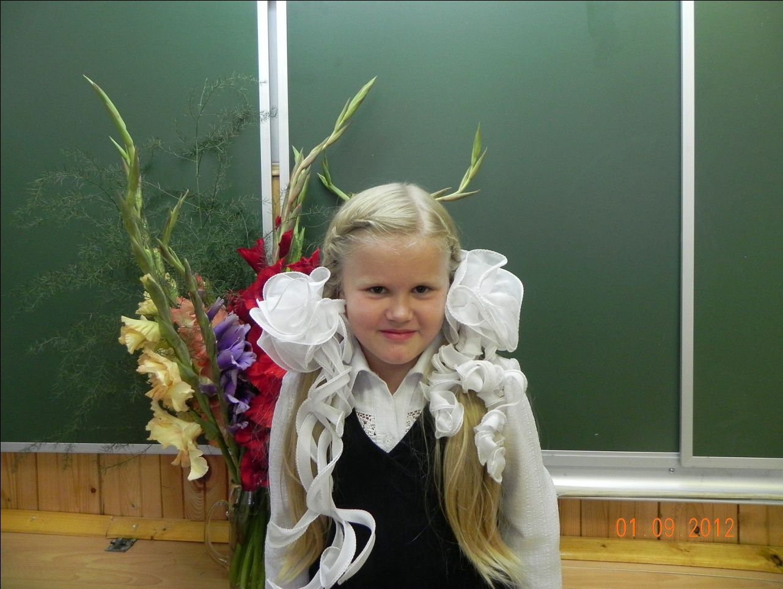

**Косарева Дарья 3 класс**

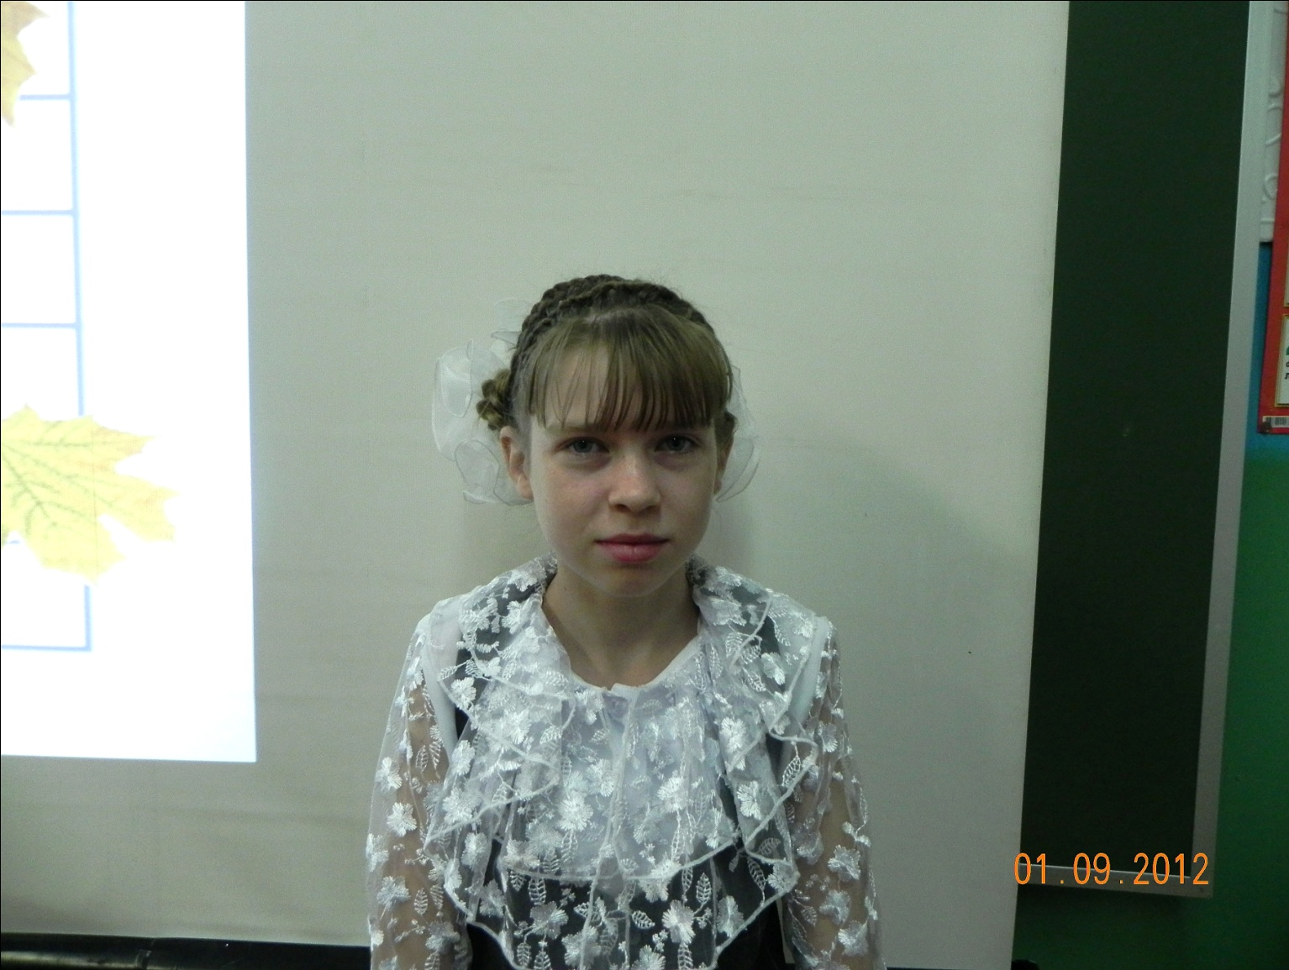

**Лыхина Анастасия 6 класс**

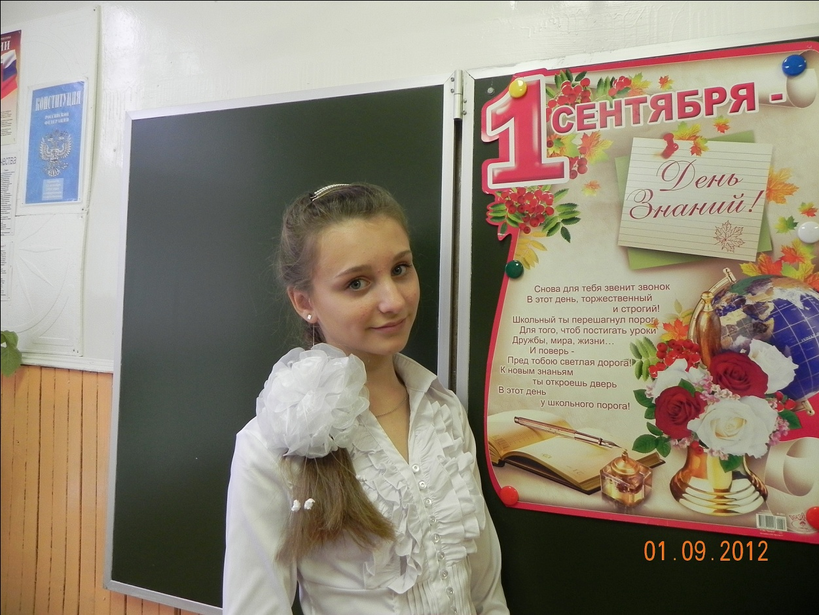

**Томилова Александра**

**8 класс**



**3 класс Таширев С Иванова Я Ледергос Ф**

**5 класс Романюк Л Малинкина Ю Таширева К**

**6 класс Гончарова И Иванова В Якшин А**

**7 класс Жуйков Д Кабанова К**

**8 класс Кашицина В Малинкин А**

**9 класс Скурихин А.**



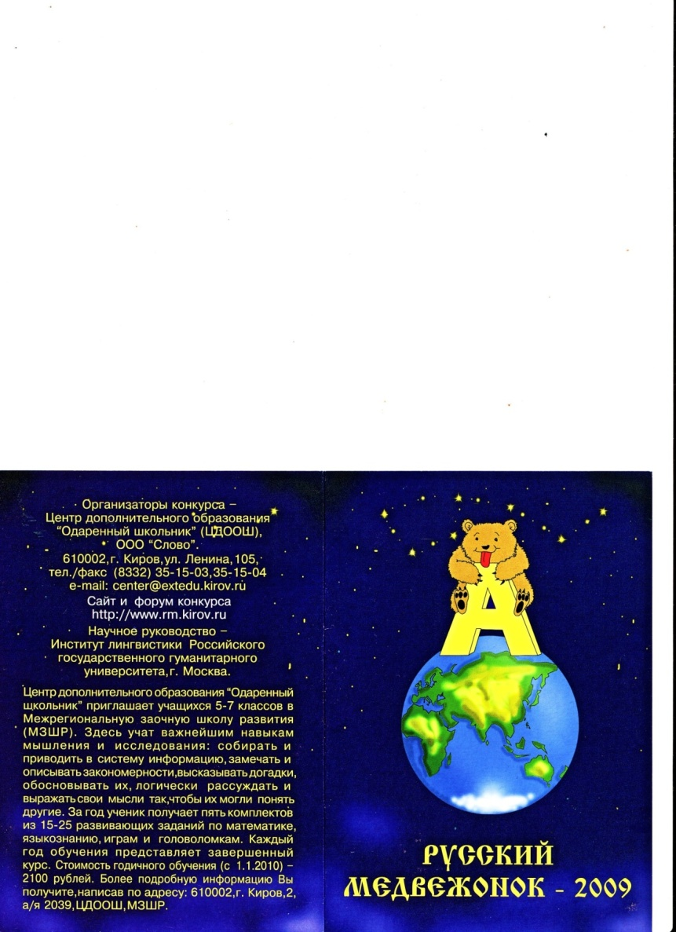

|  |  |  |  |  |
| --- | --- | --- | --- | --- |
| Фамилия Имя | Сумма баллов | Место в школе | Место в регионе | Процент |
| 3 класс | | | | |
| Гончарова Полина | 79 | 1-2 | 204-230 | 87.71% |
| Косарева Дарья | 79 | 1-2 | 204-230 | 87.71% |
| 5 класс | | | | |
| Таширева Екатерина | 86 | 1 | 134-145 | 91.64% |
| 6 класс | | | | |
| Лыхина Анастасия | 67 | 1 | 141-153 | 87.52% |
| Гончарова Ирина | 36 | 2 | 1199-1228 | 20.87% |
| 7 класс | | | | |
| Жуйков Даниил | 77 | 1 | 61-68 | 92.61% |
| Кабанова Ксения | 38 | 2 | 1058-1080 | 18.95% |
| 8 класс | | | | |
| Томилова Александра | 86 | 1 | 11-12 | 98.18% |
| Шишов Аркадий | 66 | 2 | 134-140 | 86.78% |
| 9 класс | | | | |
| Скурихин Александр | 77 | 1 | 53-62 | 93.17% |
| Лыхина Алина | 54 | 2 | 409-446 | 60.25% |

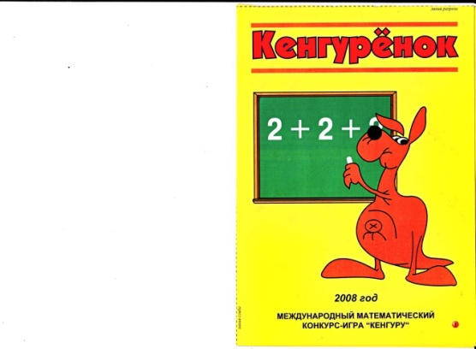

|  |  |  |  |  |
| --- | --- | --- | --- | --- |
| Фамилия Имя | Баллы | Место в школе | Место в регионе | Процент |
| 3 класс | | | | |
| Косарева Дарья | 86 | 1 | 5 | 99,02 |
| 6 класс | | | | |
| Лыхина Анастасия | 50 | 1 | 177 | 80,33 |
| 8 класс | | | | |
| Томилова Александра | 55 | 1 | 25 | 90,15 |





|  |  |  |  |  |  |  |
| --- | --- | --- | --- | --- | --- | --- |
| Класс | Фамилия, имя | Подтягивание/ подним туловищ | Бег 30м(сек) | Бег 1000м (мин, сек) | Прыжок в длину с места | Ступень |
| 3 | Иванова Яна | 30 | 5,8 | 4,45 | 140 | II |
| 3 | Таширев Степан | 5 | 5,1 | 4,50 | 155 | I |
| 4 | Малкова Алена | 22 | 5,8 | 5,10 | 139 | II |
| 4 | Онкин Игорь | 5 | 5,5 | 4,10 | 168 | II |
| 5 | Малинкина Юлия | 17 | 5,6 | 5,15 | 155 | II |
| 5 | Романюк Елизавета | 22 | 5,5 | 5,25 | 158 | II |
| 5 | Таширева Екатерина | 21 | 5,8 | 5,12 | 160 | II |
| 6 | Гончарова Ирина | 20 | 5,5 | 5,30 | 159 | II |
| 6 | Иванова Влада | 25 | 5,6 | 5,04 | 170 | II |
| 6 | Лыхина Алина | 27 | 5,6 | 5,10 | 170 | II |
| 6 | Ледергос Дмитрий | 10 | 5,2 | 4,27 | 179 | II |
| 7 | Кабанова Ксения | 29 | 5,5 | 4,30 | 162 | II |
| 8 | Малинкин Артем | 9 | 5,4 | 4,06 | 190 | II |
| 8 | Малков Алексей | 8 | 5,3 | 4,07 | 190 | II |
| 8 | Смирнов Андрей | 9 | 5,2 | 4,11 | 200 | II |
| 8 | Шишов Аркадий | 12 | 5,1 | 4,02 | 210 | I |
| 9 | Мусинов Данил | 10 | 4,6 | 4,15 | 217 | I |
| 9 | Лыхина Алина | 20 | 5,6 | 5,18 | 179 | II |

**Общешкольные**



**Лыжник2Легкоатлетический кросс – 1 м**

**СпортсменкаЛыжные гонки – 1 м**

**Мини-футбол – 2 м**

**Туристический слёт – 3 м**

**Президентские состязания – 2 м**

***Личный зачёт***

Легкоатлетический кросс:

**Шишов А. – 3 м Малинкин А. - 3 м Иванова В. – 2 м Таширева К. – 2 м**



Лыжные гонки

**Шишов А. – 2 м Береснева А. – 2 м**

Олимпиада по физкультуре

Выгнанова О. - 3 м Шишов А. – 2 м Малинкин А. – 2 м Кашицина В. – 1 м

Районные соревнования по теннису:

Иванова В. – 3 м Береснева А. – 2 м Мусинов Д. – 2 м Жуйков Д. – 2 м



|  |  |  |
| --- | --- | --- |
| ФИ | Класс | место |
| Биология | | |
| Скурихин Александр | 9 | 2 |
| Немецкий язык | | |
| Томилова Александра | 8 | 1 |
| Технология | | |
| Скурихин Александр | 9 | 1 |
| История | | |
| Томилова Александра | 8 | 2 |
| Жуйков Даниил | 7 | 2 |
| Литература | | |
| Томилова Александра | 8 | 2 |
| Обществознание | | |
| Томилова Александра | 8 | 1 |
| Скурихин Александр | 9 | 2 |
| Физическая культура | | |
| Малинкин Артём | 8 | 2 |
| Шишов Аркадий | 8 | 2 |
| Кашицина Виктория | 8 | 2 |
| Выгнанова Ольга | 9 | 3 |



**Муниципальный методический конкурс педагогов ОУ:**

|  |  |  |  |
| --- | --- | --- | --- |
| Томилова И.А: | Дидактические материалы для учащихся | «Таблицы по математике к УМК В.Я. Виленкина» | Победитель |
| Методическая разработка | Урок математики с ИКТ 6 кл *«Этих дней не смолкнет слава»* | Призёр |
| Жуйкова Н.Н. | Методическая разработка | Внеклассное мероприятие *«В здоровом теле – здоровый дух»* | Победитель |
| Мусинова Н.А. | Методическая разработка | Классный час  *«Я ребёнок – имею право»* | Победитель |
| Вохмянина Е.В. | Методическая разработка | *«Сталинградская неделя памяти»»* | Победитель |
| Вагина Н.А. | Методическая разработка | Классный час *«Сталинградский День Победы»* | Призёр |
| Онкина А.С. | Методическая разработка | *Урок немецкого языка* | Призёр |

**Региональный методический конкурс педагогов Костромской обл.**

|  |  |  |  |
| --- | --- | --- | --- |
| Томилова И.А: | Дидактические материалы для учащихся | *«Таблицы по математике к УМК В.Я. Виленкина»* | II место |

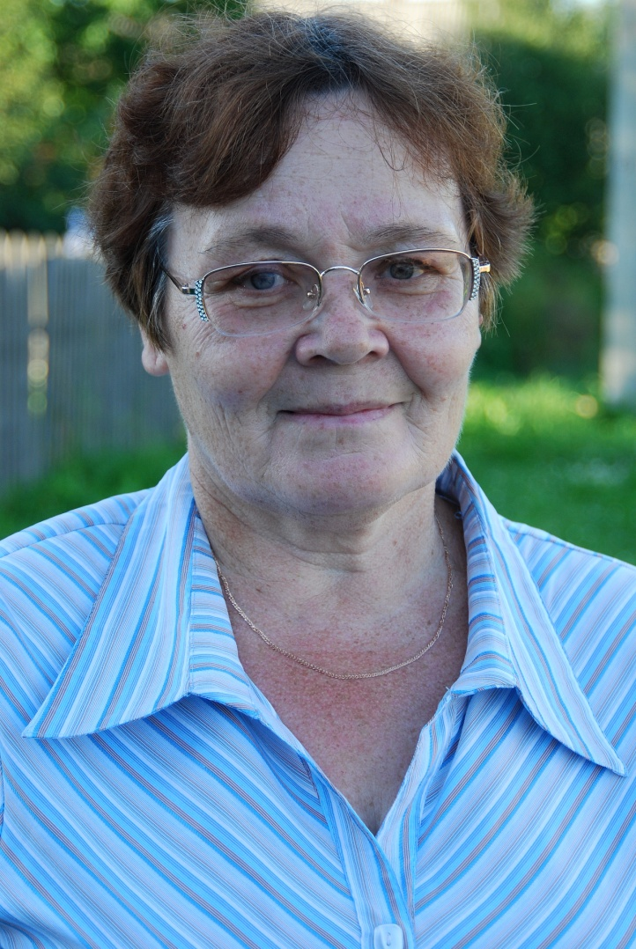

* **Муниципальный конкурс**

**«Учитель года -2013» - II место**

* **ПНПО «Лучшие учителя»**

*ОБРАЗОВАТЕЛЬНЫЙ УРОВЕНЬ УЧИТЕЛЕЙ*

***КВАЛИФИКАЦИОННЫЙ УРОВЕНЬ УЧИТЕЛЕЙ***

***ПЕДАГОГИЧЕСКИЙ СТАЖ УЧИТЕЛЕЙ***

***УЧИТЕЛЯ, ИМЕЮЩИЕ ПОЧЁТНЫЕ ЗВАНИЯ, НАГРАДЫ***

